Instalaciones en red

Francisco javier lópez calderón

2020

Pasos que seguir para realizar un despliegue de equipos con software Mozilla Live y Server.

* 1. **Crea una máquina de Windows 7 Ultimate limpia con un disco duro de 120 GB y 1024 de memoria RAM, llamada W7Original.**

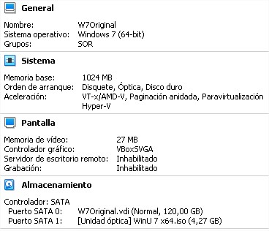

* 1. **Arranca la máquina y en administrador de equipos reduce la partición creada para crear otra partición de 60 GB.**

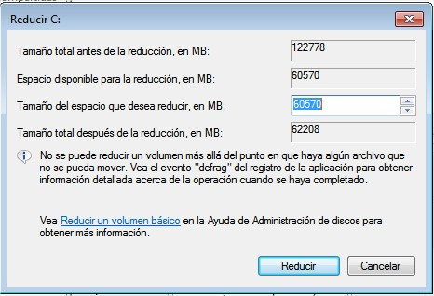



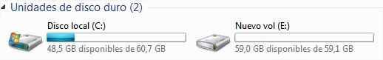

* 1. **Instala en esta máquina los navegadores Firefox y Chrome y la aplicación openoffice y un antivirus mirar si hay en Ftp. En la nueva partición realizar guarda todas las prácticas realizadas hasta ahora en clase. Una vez preparada la máquina hay que utilizar la herramienta sysprep para que cuando se haga el volcado cambia el Sid de las otras máquinas, no hay que dejar que reinicie la máquina y apagar la máquina por completo,**

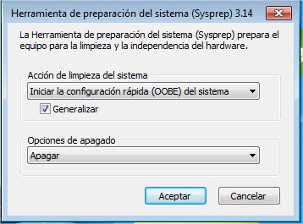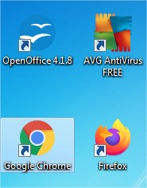

* 1. **Añadir un disco duro a la máquina virtual abierta, con tamaño de 70 GB. Asignar nombre al nuevo disco duro HD1.Backup.vmdk en una carpeta llamada hhd_imagenes. Elegir adaptador de red interna y pon el nombre de despliegexx (donde xx es el número de tu equipo).**



* 1. **Arrancar el clonezilla. Seleccionar idioma español o el idioma que viene señalado por defecto English. Elegir mapa del teclado, es que esta por defecto. Elegir entorno gráfico, opción 0 por defecto**

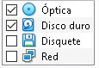

* 1. **Dar formato a nuevo disco creado de 70 GB mediante la utilidad gparted. Abrimos menús dispositivos crear tabla de particiones. Seleccionar la tabla nueva e ir al menú de Particiones y opción nueva**

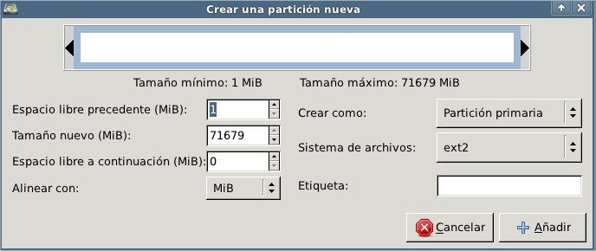

* 1. **Vamos a seleccionar el sistema de archivo que necesitamos para la imagen. Por defecto nos da ext2 que es el sistema de archivo de Linux, pero necesitamos escoger el sistema de archivo de Windows NTFS.**

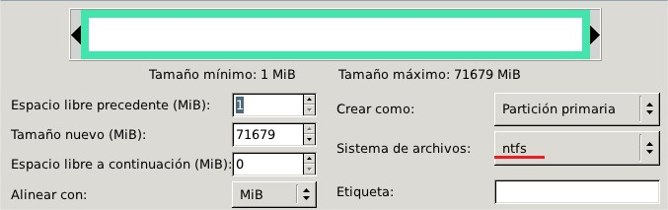

* 1. **Aplicar todas las operaciones para que se cree el sistema de archivos. Abrir el menú Editar y seleccionar Aplicar todas las operaciones; o bien, en la barra de herramientas pulsar el icono✓. Aparece un mensaje de aviso que tardará un tiempo se pulsa el botón cerrar.**

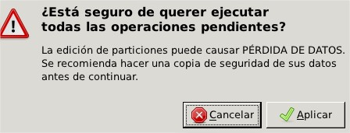

* 1. **Elegir la utilidad de clonezilla live. Primero indicar tipo de imagen a crear disco entero o particiones. En nuestro caso es disco entero, primera opción. Muestra donde crear la imagen, cogemos local dev**

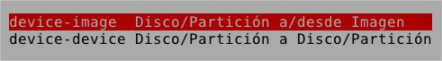

* 1. **En esta pantalla se pincha el dispositivo usb donde guardar la imagen pulsar intro, nosotros lo haremos en el nuevo disco creado. Elegimos el disco de 70 Gb**



* 1. **Directorio donde se va a guardar la imagen. Por defecto es el directorio raíz. Aparece pantalla de informe y pulsamos intro. Elegimos la opción por defecto, que es principiante.**



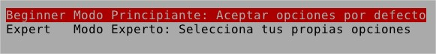

* 1. **Elegir opción guardar en disco una imagen que es nuestro caso; o bien, guardar en particiones.**



* 1. **El nombre de la imagen es la fecha y hora del sistema y extensión img añadir Full-Imagen-DiscoC. Aparece el disco desde donde vamos a hacer la imagen. Saltar la comprobación de creación de imagen, para que tarde menos.**







* 1. **Vamos a proceder a restaurar la imagen creada con server clonezilla. Para ello creamos dos máquinas virtuales nueva con las mismas características que la máquina de donde hemos hecho la imagen creada. Llama a las máquinas VolcadoXX_1 y Volcado XX_2 (donde XX es el número de tu ordenador. ¡Ojo! El adaptador de red de las nuevas máquinas virtuales debe de ser el mismo para que estén todas en la misma red**

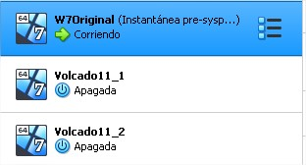

* 1. **Vamos a realizar el despliegue una vez creadas las máquinas virtuales nuevas. Primero activa el clonezilla server. Obligatorio tener arrancada la máquina donde se encuentra el software de la Iso que permite hacer el despliegue con el clonezilla.**
  2. 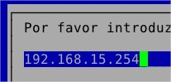**Arrancar el clonezilla server, y seleccionamos static ip estática que es la primera pantalla que aparece cuando arrancamos el clonezilla. A continuación, configurara una red, tenemos que indicar la dirección ip de la red con la que vamos a trabajar, no tiene por qué ser ip de la red de clase. Después muestra la máscara de red de acuerdo a la ip estática asignada. Y la puerta de enlace que se deja la que nos da por defecto. Y también nos muestra ip del servidor de DNS. En todas estas pantallas damos ok o aceptar por defecto, excepto en la primera que tenemos que poner una ip cualquiera.**



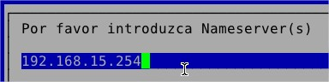

* 1. **Nos da un aviso, que no todo está configurado, pero nosotros aceptamos la pregunta que aparece y continuamos seleccionamos no. Indicar el dispositivo donde está la imagen a desplegar. Opción local dev.**
  2. **En la pantalla siguiente hay que pichar el disco externo o usb donde se encuentre la imagen. Nos aparece los dispositivos donde está la imagen. A continuación, seleccionar el directorio donde se encuentra la imagen. En nuestro caso, está en el directorio raíz del disco escogido sdb1. Muestra los dispositivos montados en el sistema Linux.**
  3. **Vamos a seleccionar todos los clientes para realizar el despliegue. En la pantalla siguiente elegimos beginner (principiantes) y pulsamos aceptar.**
  4. 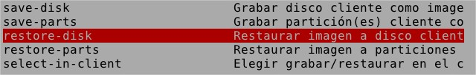**Elegimos restore_disk, porque los que vamos a restaura es una imagen de un disco entero. Ojo, cuando se restaura los primeros que hace el eliminar todo lo anterior que había en el disco cliente sea una imagen de disco o de partición.**
  5. **Indicar que debe de hace el equipo cliente cuando acabe de desplegar. Reiniciar cliente, apagar el cliente, elegir cliente o no hacer nada. En nuestro caso escogemos apagar cliente.**

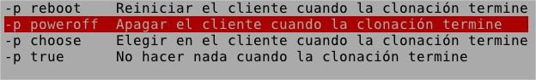

* 1. **Muestra el nombre de la imagen a restaurar; en ella, viene la fecha y hora de la restauración. En la pantalla siguiente indica el disco duro donde se vuelca la imagen en los equipos clientes, será sda.**



* 1. **Escoger tipo de despliegue en las máquinas clientes. En nuestro caso es, multicast. Los clientes tienen que esperar a que todos estén conectados para empezar a realizar el despliegue. Es decir, escogemos las opciones clientes+timeto-wait, y ponemos 2 clientes y tiempo 50 a restaurar porque son dos las maquinas que tenemos a clonar.**

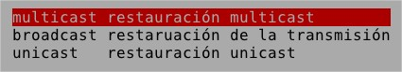

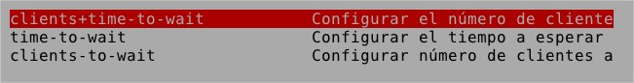



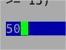

* 1. **El servidor clonezilla queda en espera para realizar el despliegue de las máquinas clientes. Pulsar dos veces enter hasta que aparezca el promt del sistema. Reiniciar las máquinas clientes desde arranque de red de la bios.**

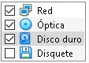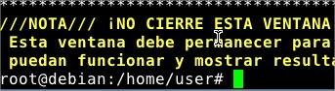

* 1. **Aparecerá la pantalla de inicio del con la opción del despliegue, que viene señalada por defecto. Y empezaría el despliegue.**

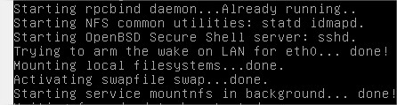

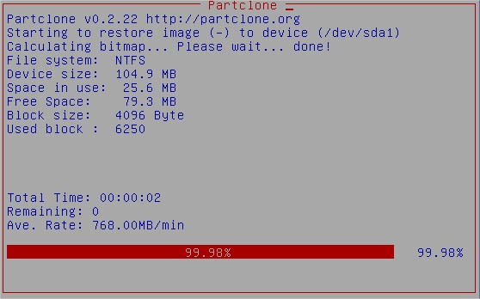

* 1. **Al finalizar, cambiar las los nombres de equipos y adaptador de red a NAT.**

**Comprobar que hacen ping entre todas las máquinas creadas.**

